III/2-CJ1/1.15/Šv
Satira

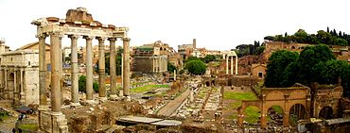

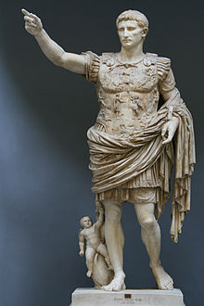
Forum Romanum; Augustus – první římský císař
(www.wikipedia.cz)

Literárněhistorický kontext
Zopakujte si základní informace o starověké římské literatuře:

Římská literatura (3. stol. př. n. l. - 5. stol. n. l.)
Z chronologického a vývojového hlediska se římská literatura člení na 3 etapy:
- staré období (3. – 2. stol. př. n. l.)
- klasické období (1. stol. př. n. l. – 14 n. l.)
- postklasické období (14 n. l. – 5. stol. n. l.)

Postklasické období (14 n. l. – 5. stol. n. l.)
První etapa postklasického období se označuje jako stříbrný věk římského písemnictví. Literatura musí čelit nesvobodným poměrům císařského despotismu, tvorba podléhá cenzuře i autocenzuře, nejsou vzácné případy pálení knih, vyhnanství a poprav nezávisle smýšlejících spisovatelů.
Tomuto osudu neušel ani filozof a spisovatel Lucius Annaeus Seneca, vychovatel císaře Nerona, nakonec přinucený k sebevraždě. Ve filozofických spisech vycházejících ze stoicismu Seneca zdůraznil kosmopolitismus, rovnost všech lidí, laskavý přístup k otrokům a neměl daleko k tehdy se šířícímu křesťanství.
Vášnivý nesouhlas s císařskou samovládou a terorem vyslovil ve svém díle i nejlepší římský historik Publius Cornelius Tacitus.
Obětí Neronova despotismu se stal vzdělaný spisovatel a bohém Gaius Petronius. Na rozklad římské společnosti reagují svými satirickými skladbami i básníci Marcus Valerius Martialis a Decimus Iunis Iuvenalis.
(Literatura I, Výklad, Scientia 2003)
Gaius Petronius
(asi 27 – 66 n. l.)
Přečtěte si základní informace o Petroniově životě a zapište si stručné výpisky do sešitu.
Petronius byl římský patricij, o jehož působení na dvoře císaře Nerona a stoické smrti se zmiňuje římský historik Tacitus. Petronius je označován za autora románu Satirikon.

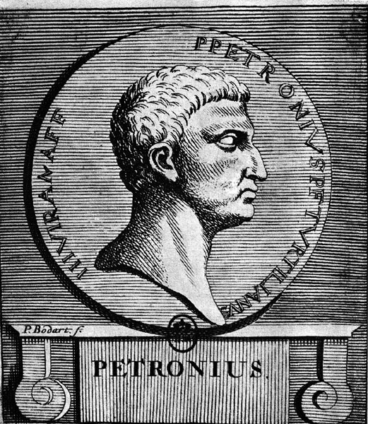

Tacitus ve svých Análech (XVI, 18 a násl.) uvádí, že Petronius byl prokonzulem v Bithýnii. Prokonzul Titus Petronius byl osobním přítelem císaře Nerona, který jej učinil „rozhodčím ve věcech vkusu“ (arbiter elegantiarum). Po neúspěšném Pisonově pokusu o státní převrat ho pretoriánský prefekt Tigellinus, který byl jeho konkurentem v boji o císařovu přízeň, obvinil z účasti na spiknutí. Petronius byl tak v roce 66 n. l. přinucen spáchat sebevraždu. Ještě před svou smrtí podle Tacita napsal Neronovi dopis na rozloučenou, ve kterém podrobně vypsal císařovy zločiny a vypsal spolupachatele. Tacitus zdůrazňuje stoický charakter Petroniovy sebevraždy, když uvádí, že po stvrzení inkriminovaného dopisu nezapomněl zlomit svůj pečetní prsten, aby zabránil jeho zneužití.
(www.wikipedia.cz)
PRO ZAJÍMAVOST …
Neronovu dobu, počátky křesťanství a zároveň i Petroniův život na Neronově dvoře působivě ztvárnil vynikající polský beletrista Henryk Sienkiewicz v románu Quo vadis? (1896). Této literární předlohy se drží i stejnojmenná filmová adaptace režiséra Jerzyho Kawalerowicze z roku 2001.
Petroniova tvorba
Ve svém románu Satirikon (1. pol. 1. stol. n. l.), proloženém četnými veršovanými pasážemi a drobnými novelami, zobrazil společnost své doby a zároveň vytvořil parodii na tehdy oblíbené řecké erotické romány. Do dnešní doby se dochovaly pouze zlomky původně mnohem delšího textu.
Nejslavnější epizodou z Petroniova románu je Hostina Trimalchiona, satirický příběh zesměšňující povrchnost, rozmařilost a duševní omezenost římských zbohatlíků. Autor zde vypráví o putování tří mladíků po Itálii. Tito mladíci zažívají mnohá dobrodružství a jejich zážitky přinášejí hlubší obraz tehdejších společenských poměrů. Barvitě pestrému ději odpovídá i jazyk a styl vyprávění, kterému vévodí ironická a zábavná forma.
Výňatek z díla

Přečtěte si pozorně následující ukázku:

Hostina Trimalchiona

Již syti obdivování jdeme za nimi a přijdeme s Agamemnonem k vratům, kde byla na veřejích přibita tato vyhláška: Který otrok vyjde bez pánova dovolení, dostane sto ran. U samého vchodu stál vrátný v zelených šatech s pásem třešňové barvy a přebíral na stříbrné míse hrách. Nad prahem visela klec se strakou, jež vítala příchozí.

(…) Zatímco Trimalchio při hře vyčerpal celý slovník klení a hloupých vtipů a my jsme dosud byli při zákuscích, přinesen byl tác s kukaní, v níž seděla dřevěná slepice s křídly dokola roztaženými jako kvočna na vejcích. Ihned přiskočili dva otroci, za hlomozné hudby prohrabávali slámu, vybírali znova a znova paví vejce a rozdělovali je hostům. Trimalchio se zadíval na tento výjev a pravil:

„Přátelé, dal jsem slepici podložit paví vejce a věru se bojím, že již budou nasezená. Zkusme však přece, zda se ještě dají srkat.“ Vezmeme lžíce aspoň půl libry těžké a proťukáme vejce se skořápkou udělanou z hodně maštěného, tuhého cukrářského těsta.

Byl bych málem svůj díl zahodil, neboť se mi zdálo, že se již líhne páveček, ale když jsem zaslechl poznámku starého hosta: „Tohle bude jistě něco dobrého,“ zalovil jsem rukou do skořápky a našel v ní velmi tučnou sluku obalenou pepřeným žloutkem.
(Překlad Karel Hrdina)
Úkoly k ukázce:
- V textu je zachycen úpadek mravů za doby Neronovy. Trimalchio je neotesaný zbohatlík otrockého původu. Jak je popsán v úvodu Trimalchionův dům? Povšimněte si v prvním odstavci motivu týkajícího se otroctví.
- Dokažte na základě ukázky, že Trimalchio je hloupý a nadutý zbohatlík, který chce šokovat hosty tím, co si vše může dovolit.
- Uveďte další charakteristické rysy Trimalchia, které jsou zde prozrazeny.
- Uvědomte si, že celý román satirickým obrazem společnosti. Jak chápete pojem satira?
SATIRA
Satira je označení pro umělecký, zejména literární žánr, využívající komičnosti, výsměchu, karikatury a ironie ke kritice nedostatků a záporných jevů. Využívá se zejména v aforismech, epigramech, parodiích, pamfletech, komediích a fraškách. Vznikla v Římě. (lat. satura znamená všehochuť).
Na rozklad římské společnosti reagují svými satirickými skladbami i básníci Marcus Valerius Martialis a Decimus Iunis Iuvenalis.

Marcus Valerius Martialis (marcijális)
(asi 40 – 104 n. l.)
Narodil se v Bilbilis, kde získal vzdělání v rétorice a gramatice. Roku 64 odešel do Říma dokončit své právnické vzdělání.
Svými básněmi si získal oblibu (často i mocných, kteří ho podporovali). V roce 98 se vrátil do svého rodiště a zdá se, že ne zcela dobrovolně. Za Traiana mu totiž bylo vyčítáno jeho lichocení předchozímu vládci Domitianovi. Martialis mj. již lichotil Titovi. Když opouštěl Řím, neměl ani na cestu, ale v Bilbile znovu nabyl velké jmění.

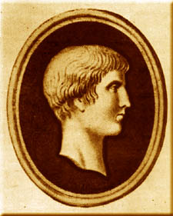

(www.wikipedia.cz)
Výňatky z díla
Epigramy
1/a
Dialus lékařem býval – a dneska je z něho hrobník.
Hrobařil ovšem už dřív; to ještě lékařem byl.
(Překlad Rudolf Kuthan)
1/b
Kdysi to býval lékař V čem činí se hrobař
Dnes Dialus činil se
Je hrobařem když byl lékařem
(Překlad Radovan Krátký)

Úkoly k ukázkám:
- Jak rozumíte těmto básním? Jak na vás působí?
- Pokuste se nejprve sami na základě Martialova epigramu vyjádřit definici tohoto žánru a využijte těchto bodů:
- rozsah
- přítomnost satirického vyznění
- členění básně.
- Ukázky jsou dvěma různými překlady stejného originálu, přičemž 1/b má spíše formu volné parafráze a 1/a zachovává původní rozměr textu typický pro antiku. Pokuste se vyjádřit, jaký to byl? Čím se uvedené varianty textu rozlišují?
EPIGRAM
Z řec. epigramma = nápis
Vznikl v 6. stol. př. n. l. ve starém Řecku a původně to skutečně byl věnovací nebo náhrobní nápis. Teprve později se z něj vyvinul samostatný literární žánr, krátký rozsahem, vyjadřující – často se satirickým vyzněním – adresnou myšlenku složenou obvykle z expozice (úvodu) a pointy.

2
Postumus říká:
Začnu žít až --------------------------------------- zítra
až -------------------------------------- zítra
dneska ne!
Kdy však to věčné, -------------------------------------- zítra
Postume,
nastane?
Kde vězí to tvé -------------------------------------- zítra
za jakou závorou?
Je skryto někde v moři
či leží za horou?
Jak Priamos či Nestor má to tvé --------------------- zítra
věk?
Jakpak je asi drahé?
Zač je tvůj zítřejšek?
Chceš tedy žít až --------------------------------------- zítra
už dnes je pozdě však.

Kdo uměl žít už včera
ten tomu vytřel zrak.
(Překlad Radovan Krátký)
Úkoly k ukázkám:
- Povšimněte si typografické úpravy, kterou zvolil překladatel. Má nějakou funkci? Jak na vás tato báseň působí?
- Jména Priama a Nestora již známe z homérských eposů. Jaký mají v souvislosti s jejich dlouhověkostí v Martialově textu význam? Je tento motiv součástí autorova satirického zacílení?

